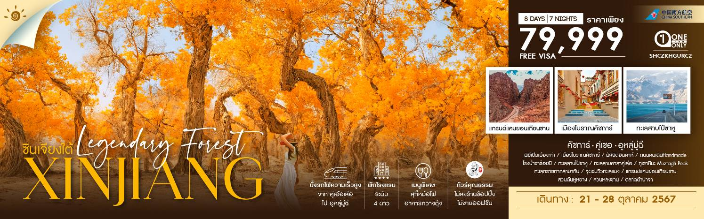

|  |  |  |  |  |  |
| --- | --- | --- | --- | --- | --- |
| **วันที่** | **กำหนดการ** | **เช้า** | **เที่ยง** | **เย็น** | **โรงแรม** |
| **1** | **กรุงเทพ (สนามบินสุวรรณภูมิ) – กวางเจา (CZ362:08.20-12.10) – กวางเจา – คัชการ์ (CZ6840: 15.25-22.05)** | **X** | ✈ | ✈ | **MERCURE HOTEL WANDA KASHI หรือเทียบเท่า 4 ดาว** |
| **2** | **คัชการ์ – พิธีเปิดเมืองเก่า – เมืองโบราณคัชการ์ (รวมรถแบตเตอรี่) – มัสยิดอิดคาห์ – ถนนคนเดินHandmade – โรงน้ำชาร้อยปี** | 🍽 | 🍽 | 🍽 | **MERCURE HOTEL WANDA KASHI หรือเทียบเท่า 4 ดาว** |
| **3** | **คัชการ์ – ผ่านชมทะเลสาบไป๋ซาหู – ทะเลสาบคาลาคู่เล่อ – ผ่านชมภูเขาหิมะ Muztagh Peak – คัชการ์** | 🍽 | 🍽 | 🍽 | **MERCURE HOTEL WANDA KASHI หรือเทียบเท่า 4 ดาว** |
| **4** | **คัชการ์ – อาเค่อชู – ผ่านชมทะเลทรายทากลามากัน – จุดชมวิวทะเลแดง(รวมรถอุทยาน)** | 🍽 | 🍽 | 🍽 | **MING HUA HOTEL**  **หรือเทียบเท่า 4 ดาว** |
| **5** | **อาเค่อชู – คู่เชอ – แกรนด์แคนยอนเทียนซาน** | 🍽 | 🍽 | 🍽 | **WAN HUA INTERNATIONAL หรือเทียบเท่า 4 ดาว** |
| **6** | **คู่เชอ – สวนต้นหูหยาง(รวมรถอุทยาน+รถไฟเล็ก) – คู่เอ๋อเล่อ** | 🍽 | 🍽 | 🍽 | **WAN DA JIN HUA หรือเทียบเท่า 4 ดาว** |
| **7** | **คู่เอ๋อเล่อ–สวนหลงซาน–นั่งรถไฟความเร็วสูง (C812:13.22-16.50)–อูหลู่มู่ฉี–ตลาดต้าปาจา** | 🍽 | 🍽 | 🍽 | **HAMPTON BY HILTON หรือเทียบเท่า 4 ดาว** |
| **8** | **อูหลู่มู่ฉี – กวางเจา (CZ6883:12.45-18.00) – กวางเจา – กรุงเทพ (CZ361:20.05-22.30)** | 🍽 | ✈ | ✈ |  |
| **กรุณาเตรียมค่าทิปหัวหน้าทัวร์,ไกด์และคนขับรถ จำนวน 2,500 บาท ตลอดการเดินทาง** | | | | | |

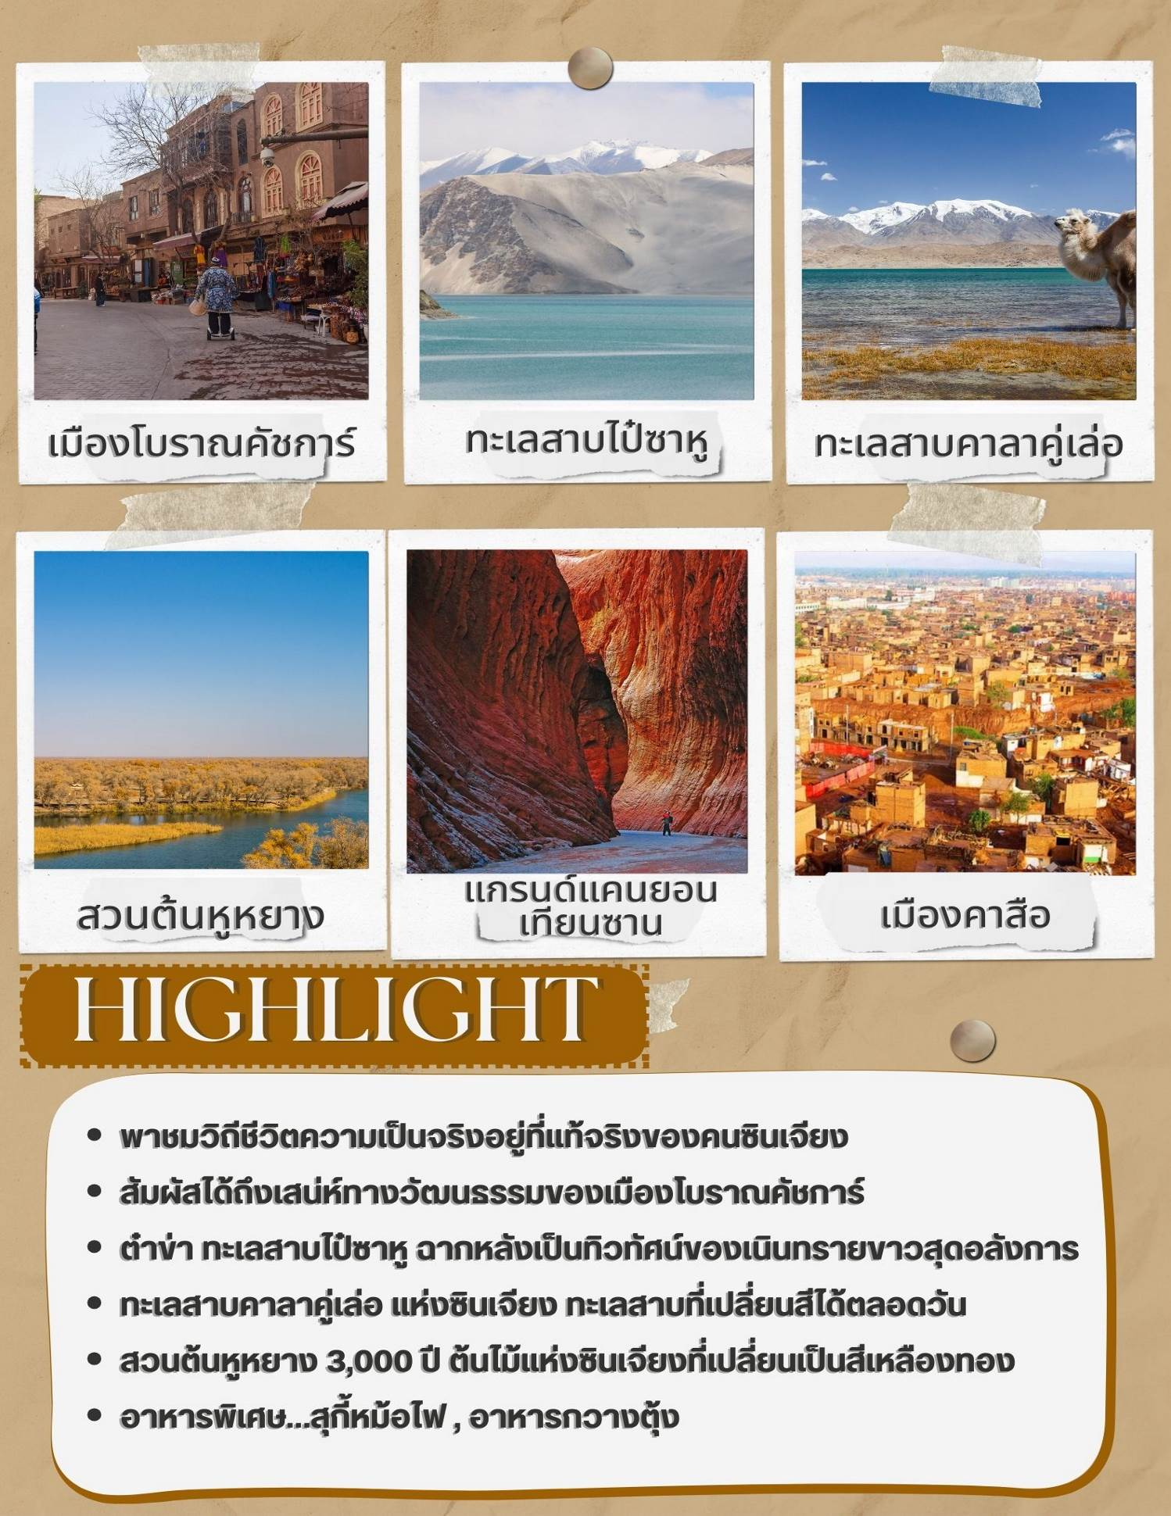

**โปรแกรมการเดินทาง**

**วันแรก กรุงเทพ (สนามบินสุวรรณภูมิ) – กวางเจา (CZ362:08.20-12.10) – กวางเจา – คัชการ์ (CZ6840:**

**15.25-22.05)**

**05.30 น.** 🗣 คณะพร้อมกันที่ **ท่าอากาศยานสุวรรณภูมิ ณ อาคารผู้โดยสารขาออก (ระหว่างประเทศ) ชั้น 4 ประตู 9 บริเวณ ISLAND-U สายการบิน** **CHINA SOUTHERN AIRLINE (CZ)** โดยมีเจ้าหน้าที่จากทางบริษัทฯ คอยต้อนรับ และอำนวยความสะดวกแด่ท่านก่อนออกเดินทาง

**08.20 น.** เหินฟ้าสู่ **เมืองกวางเจา** **โดยสายการบิน CHINA SOUTHERN AIRLINES** **เที่ยวบินที่ CZ362 ✈**

***(บริการอาหารและเครื่องดื่มบนเครื่อง)***

**12.10 น.**  เดินทางถึง **สนามบินไป่หวิน เมืองกวางเจา** เมืองหลวงของมณฑลกวางตุ้ง ซึ่งเป็นเมืองใหญ่ที่เติบโตอย่างรวดเร็วจากธุรกิจการค้า นอกจากนี้ยังมีอาหารและภาษาที่เป็นเอกลักษณ์ของมณฑลนี้

**15.25 น.** เหินฟ้าสู่ **เมืองคัชการ์ โดยสายการบิน** [**CHINA SOUTHERN AIRLINE**](https://www.skyscanner.co.th/airline/airline-shandong-airlines-sc.html) **เที่ยวบินที่ CZ6840 ✈**

**22.05 น.** เดินทางถึง **เมืองคัชการ์** ตั้งอยู่ที่ภาคตะวันตกเฉียงใต้ของเขตปกครองตนเองชนเผ่าซินเจียงอุยกูร์ บริเวณชายแดนภาคตะวันตกของจีนจากนั้นนำท่านเดินทางเข้าสู่โรงแรม

**🛏 พักที่ MERCURE HOTEL WANDA KASHI หรือเทียบเท่า 4 ดาว**

**วันที่สอง คัชการ์ – พิธีเปิดเมืองเก่า – เมืองโบราณคัชการ์ (รวมรถแบตเตอรี่) – มัสยิดอิดคาห์ – ถนนคน**

**เดินHandmade – โรงน้ำชาร้อยปี**

**เช้า** 🍽 **รับประทานอาหารเช้า ณ ห้องอาหารโรงแรม**

นำท่านชม **พิธีเปิดเมืองเก่า** สัมผัสได้ถึงเสน่ห์ทางวัฒนธรรมของเมืองโบราณคาสือ และการต้อนรับของชาวเมืองโบราณ

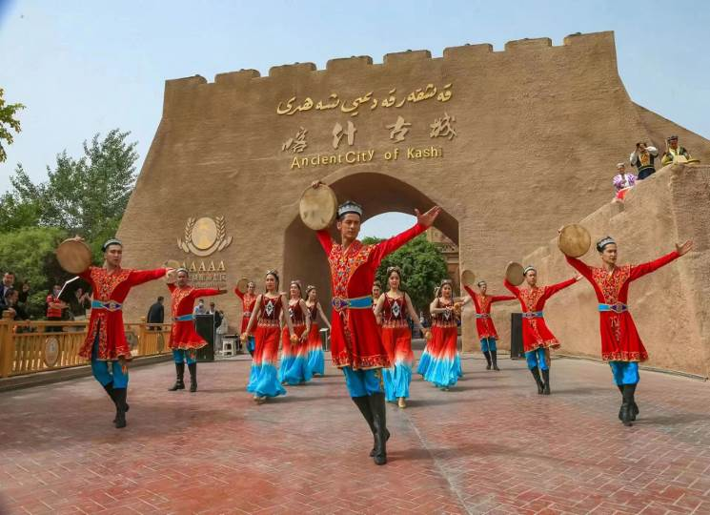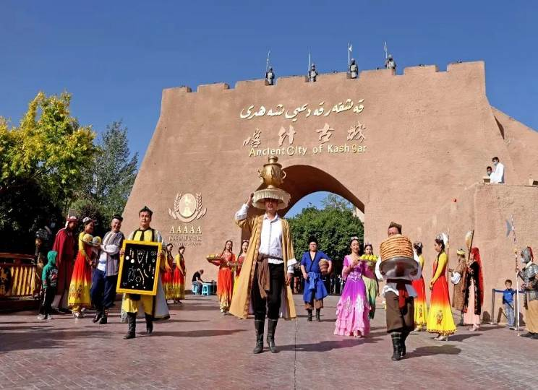

จากนั้นนำท่านชม **เมืองโบราณคาสือ** **(รวมรถแบตเตอรี่) หรือเรียกว่าเมืองเก่าคัชการ์** ชนเชื้อสายอุยกูร์ ร้อยละ 90 เป็นผู้อาศัยถาวรในเมืองคัชการ์จำนวน 355,000 คนเป็นชาวอุยกูร์ ซึ่งพูดภาษาเตอร์กิก (Turkic) นับถือศาสนาอิสลาม และมีความผูกพันใกล้ชิดกับชาติในเอเชียกลางมากกว่ากรุงปักกิ่ง และนักสิทธิมนุษยชนสงสัยว่า จำนวนชาวอุยกูร์น่าจะลดลงเหลือร้อยละ 70 และมีชนเชื้อสายฮั่นอพยพเข้ามาอาศัยในคัชการ์ราว 150,000 คนในปัจจุบัน รัฐบาลจีนได้สั่งให้รถแทร็กเตอร์ไถทำลายพื้นที่ส่วนใหญ่ในย่านเมือง เก่าแก่ทางประวัติศาสตร์ในคัชการ์ ซอกซอยคดเคี้ยว ซึ่งสองข้างทางเป็นบ้านเรือนก่อด้วยอิฐฉาบโคลนถูกทำลายไปถึงร้อยละ 85 ด้วยเหตุผลเพื่อความปลอดภัยจากแผ่นดินไหว ตรอกซอยและทางเดิน ซึ่งมีส่วนโค้งบังอยู่ด้านบนที่ถูกทำลายไปนี้ เคยได้รับเลือกเป็นฉากถ่ายทำภาพยนตร์เรื่องเมื่อปี 2550 มาแล้ว

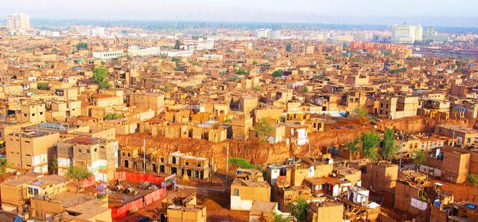

**เที่ยง** 🍽 **รับประทานอาหารกลางวัน ณ ภัตตาคาร**

**บ่าย** นำท่านชม **มัสยิดอิดคาห์** ศูนย์รวมจิตใจของชาวมุสลิมทั่วทั้งมณฑลซินเจียง เป็นมัสยิดที่ตั้งอยู่ในคาสการ์, เขตปกครองตนเองซินเจียงอุยกูร์, ประเทศจีน โดยสามารถจุได้ถึง 10,000 คน และทุกวันศุกร์ จะมีคนมาละหมาดถึง 20,000 คน

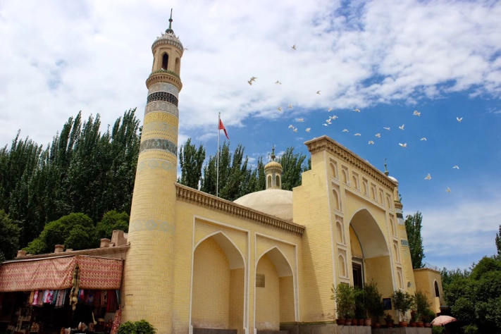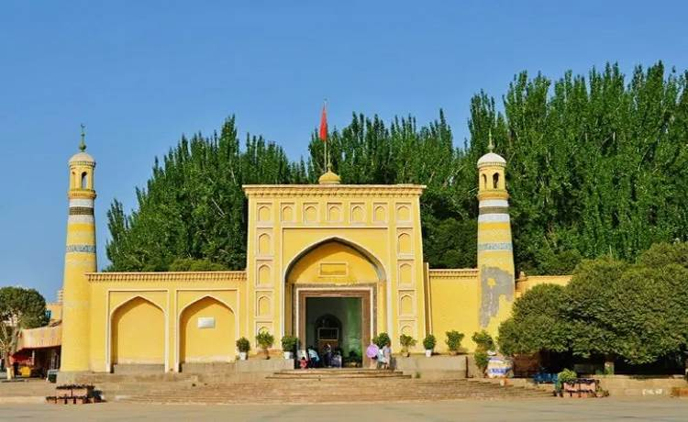

จากนั้นนำท่านเดินชม **ถนนคนเดิน Handmade** ถนนที่รวมสินค้างานหัตถกรรม มีให้เลือกกว่า 800 ชิ้น โดยผลิตจากผีมือของคนท้องถิ่นที่สืบทอดงานหัตถกรรมจากรุ่นสู่รุ่น จากนั้นนำท่านชม **โรงน้ำชาร้อยปี** เป็นอาคารที่โดดเด่นบนถนนที่ตั้งอยู่ในเมืองเก่า อายุของโรงน้ำชาแห่งนี้มีมากถึง 100 ปีและได้รับการอนุรักษ์มาจนถึงทุกวันนี้ ท่านจะได้เห็นคนท้องถิ่นไม่ว่าจะเป็นเด็ก ผู้ใหญ่ ผู้สูงอายุ ต่างก็มารวมตัวกัน ณ ที่แห่งนี้ ถือว่าเป็นอีกสถานที่ที่คลาสสิกแห่งหนึ่งของวัฒนธรรม

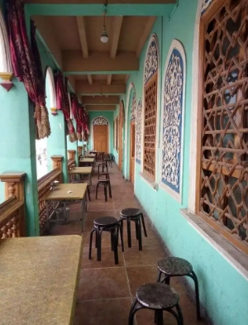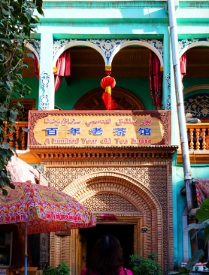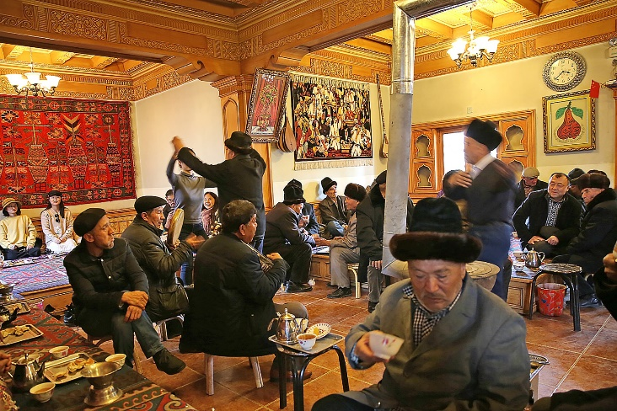

**ค่ำ** 🍽 **รับประทานอาหารค่ำ ณ ภัตตาคาร เมนูพิเศษ…สุกี้หม้อไฟ**

**🛏 พักที่ MERCURE HOTEL WANDA KASHI หรือเทียบเท่า 4 ดาว**

**วันที่สาม คัชการ์ – ผ่านชมทะเลสาบไป๋ซาหู – ทะเลสาบคาลาคู่เล่อ – ผ่านชมภูเขาหิมะ Muztagh Peak – คัชการ์**

**เช้า** 🍽 **รับประทานอาหารเช้า ณ ห้องอาหารโรงแรม**

นำท่าน **ผ่านชมทะเลสาบไป๋ซาหู** **(ระยะทาง 200 กิโลเมตร / ใช้เวลาเดินทางประมาณ 2.30 ชั่วโมง)** มีความสูง 3,300 เมตรและเป็นสถานที่เดียวที่จะเดินทางจาก Kashgar ไปยัง Taxkorgan เมื่อเข้าสู่ Pamirs คุณจะเห็น ทะเลสาบทิฟฟานี่บลู น้ำและท้องฟ้าเป็นสีเดียวกัน และทรายสีขาวในระยะไกลเหมือนหิมะ อยู่ข้างทะเลสาบ Baisha การก่อตัวของภูเขา Baisha คือการที่น้ำที่ไหลมารวมกันที่นี่กลายเป็นทะเลสาบ ทรายสีขาวที่ทับถมจะถูกเปิดเผยในฤดูหนาวเมื่อระดับน้ำลดลง และถูกพัดพาขึ้น ลมแรงตามไหล่เขาทั้งกลางวันและกลางคืน หลายปีผ่านไป ปรากฎการณ์การรวบรวมทรายเป็นภูเขา

**เที่ยง** 🍽 **รับประทานอาหารกลางวัน ณ ภัตตาคาร**

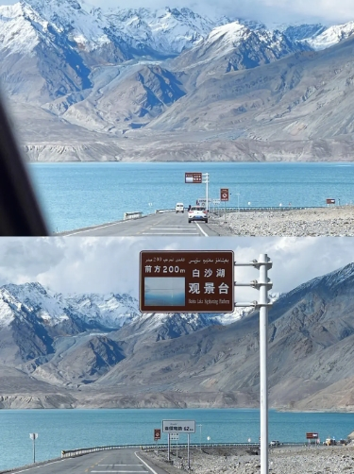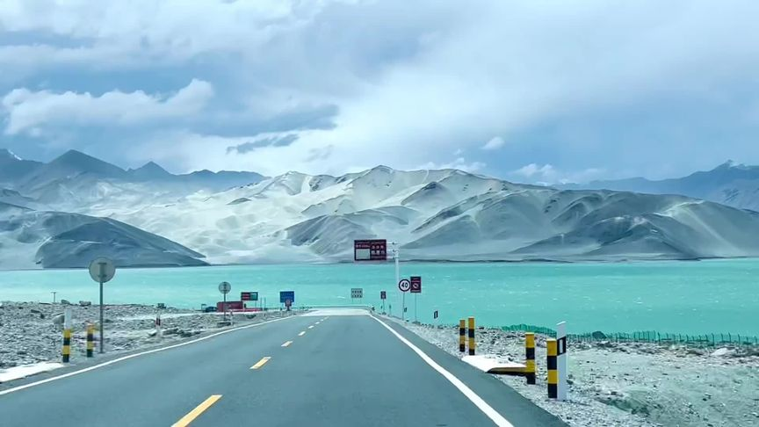

**บ่าย** นำท่านชม **ทะเลสาบคาลาคู่เล่อ** แห่งซินเจียง ทะเลสาบที่เปลี่ยนสีได้ตลอดวัน และถูกขนานนามว่า บิดาแห่งภูเขาน้ำแข็ง เนื่องจากน้ำในทะเลสาบลึกและมืด จึงได้ชื่อว่า คาลาคู่เล่อ ซึ่งมีความหมายว่าทะเลสาบสีดำในภาษาคีร์กีซ น้ำในทะเลสาบแห่งนี้จะเปลี่ยนเป็นสีต่างๆตลอดทั้งวันตามแสงอาทิตย์ที่สาดส่อง โดยปกติน้ำในทะเลสาบจะใสสะอาด ประดุจกระจกใส แต่เมื่อมีเมฆดำลอยมาปกคลุม น้ำในทะเลสาบจะดูราวกับเทน้ำหมึกลงไป เปลี่ยนเป็นสีดำสนิท กลายเป็น ทะเลสาบสีดำ ตามชื่อจริงๆ

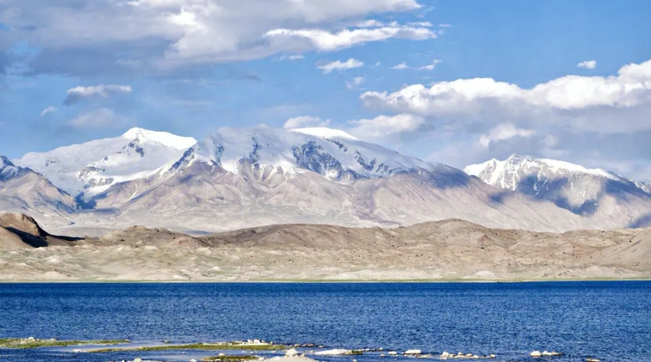

ระหว่างทางท่านจะได้ **ผ่านชมภูเขาหิมะ Muztagh Peak**  ตั้งอยู่ทางตะวันตกเฉียงใต้ของเขตปกครองตนเองซินเจียงอุยกูร์ของจีน ยอดเขา Muztagh อยู่เหนือระดับน้ำทะเล 7509 เมตร (มักพูดกันในหมู่นักปีนเขาว่าอยู่เหนือระดับน้ำทะเล 7546 เมตร) แผ่นน้ำแข็งครอบคลุมพื้นที่ประมาณ 200 ตารางกิโลเมตร มีธารน้ำแข็งมากกว่าสิบแห่ง ส่วนใหญ่กระจายอยู่บนทางลาดด้านตะวันตกของภูเขา จากนั้นนำท่านเดินทางกลับ **เมืองคัชการ์ (ระยะทาง 100 กิโลเมตร / ใช้เวลาเดินทางประมาณ 1.30 ชั่วโมง)**

**ค่ำ** 🍽 **รับประทานอาหารค่ำ ณ ภัตตาคาร**

**🛏 พักที่ MERCURE HOTEL WANDA KASHI หรือเทียบเท่า 4 ดาว**

**วันที่สี่ คัชการ์ – อาเค่อชู – ผ่านชมทะเลทรายทากลามากัน – จุดชมวิวทะเลแดง(รวมรถอุทยาน)**

**เช้า** 🍽 **รับประทานอาหารเช้า ณ ห้องอาหารโรงแรม**

นำท่านอออกเดินทางสู่ **เมืองอาเค่อชู (ระยะทาง 500 กิโลเมตร / ใช้เวลาเดินทางประมาณ 7 ชั่วโมง)** ในอดีตเป็นเมืองหลวงของอาณาจักรพุทธโบราณชิวฉือ ดินแดนแห่งดินตรีและเสียงเพลงบนเส้นทางสายไหมทางตอนใต้ของเทือกเขาเทียนซาน ระหว่างทางท่านจะได้ **ผ่านชมวิวทิวทัศน์ของทะเลทรายทากลามากัน** เป็นทะเลทรายขนาดใหญ่ในเขตปกครองตนเองซินเจียงอุยกูร์ ประเทศจีน มีพื้นที่ 268,680 ตารางกิโลเมตร เท่ากับประเทศนิวซีแลนด์ เป็นพื้นที่ในเส้นทางสายไหมระหว่างจีนกับเมดิเตอร์เรเนียนตะวันตก โดยมีชายแดนทางใต้ติดกับเทือกเขาคุนหลุน ทางตะวันตกติดกับเทือกเขาปามีร์ ทางเหนือติดกับทิวเขาเทียนชาน และทางตะวันออกติดกับทะเลทรายโกบี ทะเลทรายทากลามากันมีระดับอยู่ต่ำกว่าน้ำทะเล 150 เมตร ในบางครั้งอาจมีอุณหภูมิสูงถึง 40 องศาเซลเซียสนานหลายสัปดาห์ แต่ในทะเลทรายยังมีโอเอซิสหลายแห่ง เช่นที่เมืองทูรฟานและคูกา นอกจากนี้ในโอเอซิสยังนิยมปลูกองุ่นและแตงโม ซึ่งขึ้นชื่อว่าเป็นแตงโมที่หวานที่สุดในโลกอีกด้วย

**เที่ยง** 🍽 **รับประทานอาหารกลางวัน ณ ภัตตาคาร**

**บ่าย** นำท่านเที่ยวชม **จุดชมวิวทะเลแดง(รวมรถอุทยาน)** ตั้งอยู่มณฑลซินเจียง และเป็นสถานที่ท่องเที่ยวที่สวยงาม จุดชมวิวแห่งนี้เป็นพื้นที่เดียวในประเทศจีนที่แม่น้ำแห้งไหลลงสู่แม่น้ำทาริม จึงเรียกว่า "ทะเลแดง"

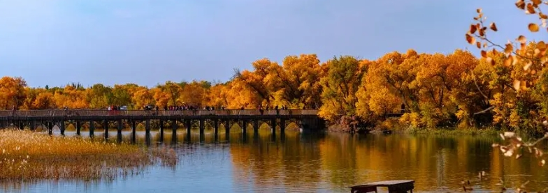

**ค่ำ** 🍽 **รับประทานอาหารค่ำ ณ ภัตตาคาร**

**🛏 พักที่ MING HUA HOTEL หรือเทียบเท่า 4 ดาว**

**วันที่ห้า อาเค่อชู – คู่เชอ – แกรนด์แคนยอนเทียนซาน**

**เช้า** 🍽 **รับประทานอาหารเช้า ณ ห้องอาหารโรงแรม**

นำท่านออกเดินทางสู่ **เมืองคู่เชอ (ระยะทาง 350 กิโลเมตร / ใช้เวลาเดินทางประมาณ 5 ชั่วโมง)** ตั้งอยู่ระหว่างทางตอนกลางและตะวันตกของเขตปกครองตนเองซินเจียงอุยกูร์ โดยช่วงใต้ตีนเขาเทียนซาน และริมขอบทางเหนือของแอ่งทาริม เรียกว่า “ชิวซือ” ซึ่งในสมัยโบราณเป็นศูนย์กลางทางการเมือง เศรษฐกิจ และวัฒนธรรมของภูมิภาคตะวันตก หนึ่งเดียวที่บรรจบจากสี่อารยธรรมสำคัญของโลก เป็นแหล่งกำเนิดวัฒนธรรมชิวซือ ดั่งอัญมณีที่แวววาวบนเส้นทางสายไหม หอส่งสัญญาณควันโบราณเค่อจือเอ่อก่าฮาสง่างาม เป็นที่รู้จักกันในนามด่านสีแดงที่มีอายุนับพันปี

**เที่ยง** 🍽 **รับประทานอาหารกลางวัน**

**บ่าย** นำท่านเที่ยวชม **แกรนด์แคนยอนเทียนซาน** เป็นหุบผาทรายสีน้ำตาลที่มียอดปลายแหลมของหินทรายนับพันยอด ภายในหุบโตรกสูงชันอันเกิดจากฝีมือธรรมชาติของธารน้ำ กระแสลมและสายฝนที่กัดกร่อนภูผาหินทรายแดง จนทำให้เกิดจินตนาการได้มากกว่า 40 ทิวทิศน์ตระการตา เช่น สิงโตผยองรับแขก พลับพลาแห่งภูผาฟ้า เป็นต้น

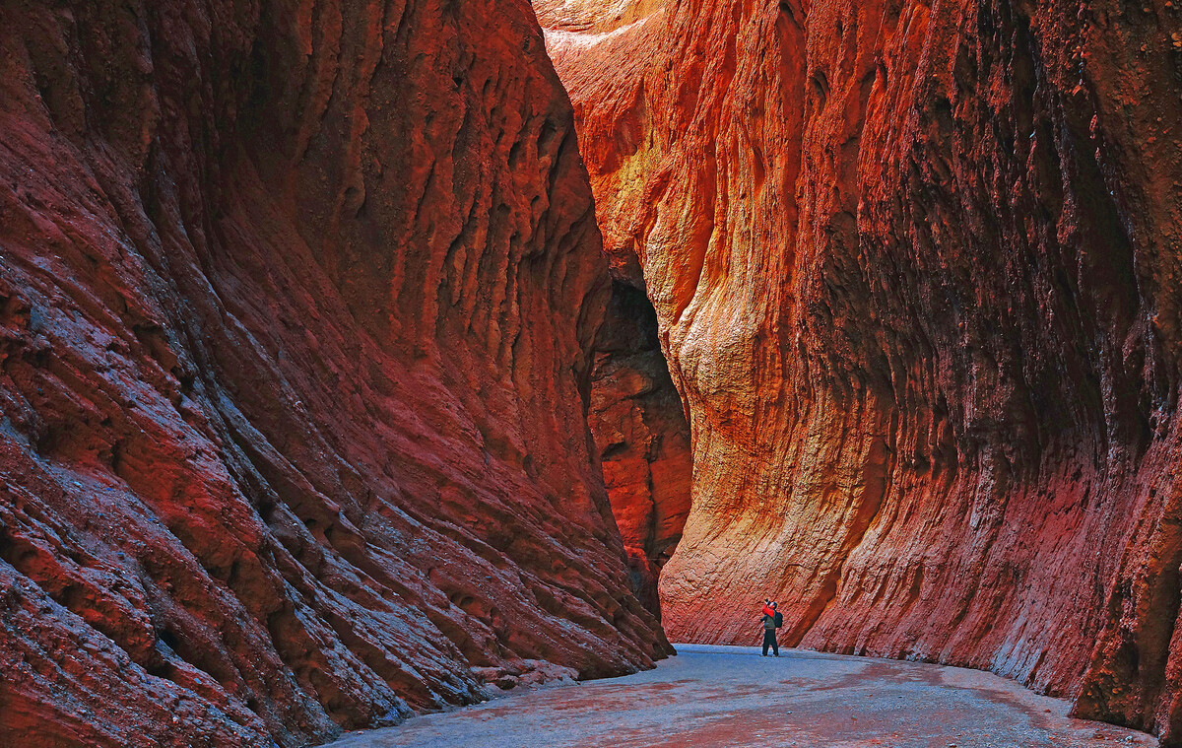

**ค่ำ** 🍽 **รับประทานอาหารค่ำ ณ ภัตตาคาร**

**🛏 พักที่ WAN HUA INTERNATIONAL หรือเทียบเท่า 4 ดาว**

**วันที่หก คู่เชอ – สวนต้นหูหยาง(รวมรถอุทยาน+รถไฟเล็ก) – คู่เอ๋อเล่อ**

**เช้า** 🍽 **รับประทานอาหารเช้า ณ ห้องอาหารโรงแรม**

นำท่านออกเดินทางสู่ **สวนต้นหูหยาง (ระยะทาง 220 กิโลเมตร / ใช้เวลาเดินทางประมาณ 3 ชั่วโมง)** ตั้งอยู่ในเขตปกครองตนเองซินเจียง เป็นสวนของต้นหูหยางเพียงแห่งเดียวในภาคเหนือของจีน ที่มีพันธุ์ไม้หายากที่มีเฉพาะในประเทศจีน เป็นที่รู้จักกันในนาม "King of the Desert" อายุของต้นไม้สามารถยืนยาวได้ถึงหลายพันปีและเป็นหนึ่งในพืชที่สำคัญที่สุดในทะเลทราย ต้นหูหยางเติบโตในสภาพแวดล้อมที่แห้งแล้งและอุณหภูมิสูงพวกมันปรับตัวเข้ากับสภาพอากาศที่รุนแรงของทะเลทรายและสร้างวิธีการเอาชีวิตรอดที่ไม่เหมือนใคร ระบบรากของต้นหูหยางได้รับการพัฒนาอย่างดีและสามารถเจาะใต้ดินได้มากกว่า 40 เมตรเพื่อดูดซับน้ำใต้ดินและประกันความอยู่รอดของต้นหูหยาง

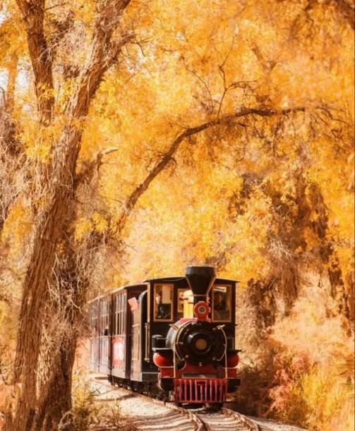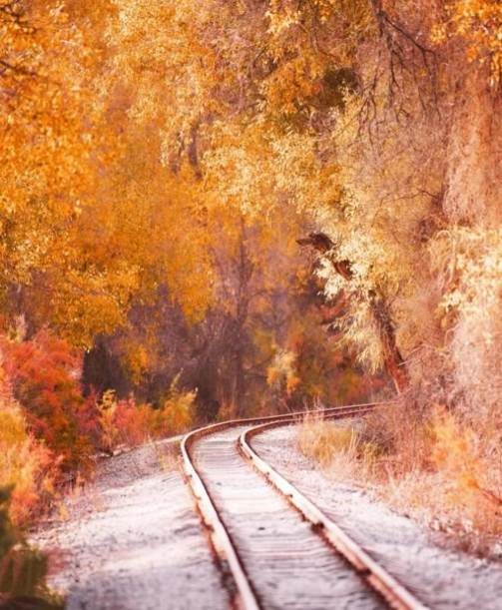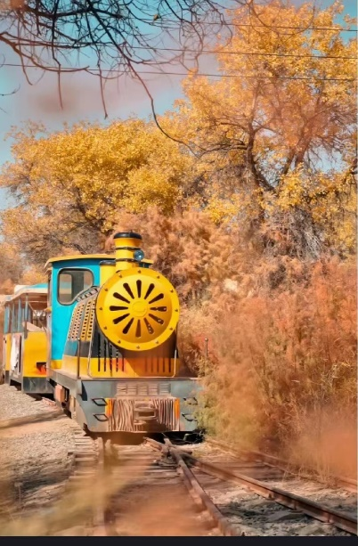

**เที่ยง** 🍽 **รับประทานอาหารกลางวัน ณ ภัตตาคาร**

**บ่าย** นำท่านเดินทางต่อสู่ **เมืองคู่เอ๋อเล่อ (ระยะทาง 200 กิโลเมตร / ใช้เวลาเดินทางประมาณ 2.30 ชั่วโมง)** เป็นเมืองเอกของเขตปกครองปายันกั๋วเลิ่ง (ปาโจว) ชนพื้นเมืองส่วนใหญ่เป็นเผ่ามองโกล อดีตเป็นเมืองหน้าด่านบนเส้นทางสายไหมทางตอนกลางและถิ่นกำเนิดวัฒนธรรมแห่งดินแดนตะวันตกที่สำคัญปัจจุบันเป็นเมืองที่ใหญ่อันดับสองของซินเจียงและเป็นประตูผ่านสู่พื้นที่ตอนใต้ของซินเจียงอีกด้วย

**ค่ำ** 🍽 **รับประทานอาหารค่ำ ณ ภัตตาคาร**

**🛏 พักที่ WAN DA JIN HUA หรือเทียบเท่า 4 ดาว**

**วันที่เจ็ด คู่เอ๋อเล่อ – สวนหลงซาน – นั่งรถไฟความเร็วสูง – อูหลู่มู่ฉี – ตลาดต้าปาจา**

**เช้า** 🍽 **รับประทานอาหารเช้า ณ ห้องอาหารโรงแรม**

นำท่านเดินทางสู่ **สวนหลงซาน** สวนหลงซานเริ่มก่อสร้างในเดือนกุมภาพันธ์ พ.ศ. 2544 โดยมีพื้นที่ตามแผน 167 เฮกตาร์ สวนสาธารณะหลงซานแบ่งออกเป็นจุดชมวิวเจ็ดแห่ง ได้แก่ พื้นที่ชมวิวหลงซาน หลงถาน จุดชมวิวหลงซีซาน อุทยานนิเวศวิทยาพืชพรรณที่แห้งแล้ง น้ำพุพระจันทร์เสี้ยว พื้นที่ชมสัตว์ และพื้นที่สันทนาการ เป็นสวนสาธารณะแบบเปิดที่รวมเอาความบันเทิง การเที่ยวชมเข้าไว้ด้วยกัน

**เที่ยง** 🍽 **รับประทานอาหารกลางวันบนรถไฟ**

บ่าย นำท่านเดินทางสู่ **สถานีรถไฟความเร็วสูง** เพื่อเดินทางไปยังเมืองอูหลู่มู่ฉี **(ใช้เวลานั่งรถไฟประมาณ 3.30 ชั่วโมง) (ทั้งนี้อาจจะมีการเปลี่ยนแปลงขบวนรถไฟ) หมายเหตุ : เพื่อความรวดเร็วในการขึ้น - ลงรถไฟ กระเป๋าเดินทาง และสัมภาระของแต่ละท่านจำเป็นต้องลากด้วยตนเอง จึงควรเลือกใช้กระเป๋าเดินทางแบบคันชักล้อลากที่มีขนาดไม่ใหญ่จนเกินไป**

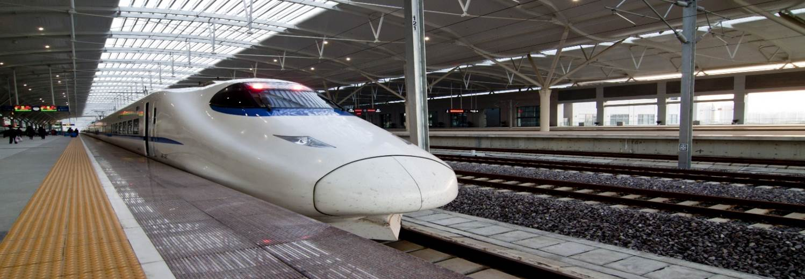

นำท่านอิสระช้อปปิ้งที่ **ตลาดต้าปาจา** เป็นตลาดพื้นเมืองที่เป็นสัญลักษณ์อูหลู่มู่ฉี จำหน่ายสินค้าพื้นเมือง เช่น อัลมอนด์, วอลนัท, กีวีอบแห้ง, ลูกเกด ฯลฯ แล้วยังมีสินค้าประเภทเครื่องดนตรีพื้นเมือง รวมถึงเครื่องทองเหลือง เช่น แจกัน, กาน้ำชา เป็นต้น ให้ท่านได้เลือกชมสินค้าได้ตามอัธยาศัย

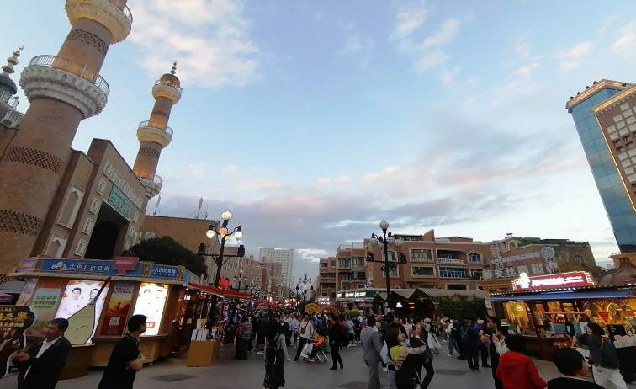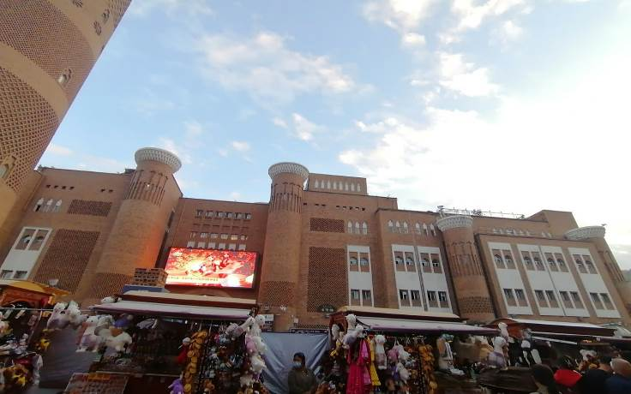

**ค่ำ** 🍽 **รับประทานอาหารค่ำ ณ ภัตตาคาร เมนูพิเศษ…อาหารกวางตุ้ง**

**🛏 พักที่ HAMPTON BY HILTON หรือเทียบเท่า 4 ดาว**

**วันที่แปด อูหลู่มู่ฉี – กวางเจา (CZ6883:12.45-18.00) – กวางเจา – กรุงเทพ (CZ361:20.25-22.30)**

**เช้า** 🍽 **รับประทานอาหารเช้า ณ ห้องอาหารโรงแรม**

สมควรแก่เวลา กรุณาตรวจเช็คสัมภาระให้เรียบร้อย เพื่อเตรียมตัวเดินทางสู่สนามบินเพื่อกลับกรุงเทพฯ

**12.45 น.** เหินฟ้าสู่ **เมืองกวางเจา** โดยสายการบิน **CHINA SOUTHERN AIRLINE** เที่ยวบินที่ **CZ6883 ✈**

**18.00 น.** เดินทางถึง **สนามบินไป่หวิน เมืองกวางเจา** เมืองหลวงของมณฑลกวางตุ้ง

**20.25 น.** เหินฟ้าสู่ **กรุงเทพฯ** **โดยสายการบิน CHINA SOUTHERN AIRLINES เที่ยวบินที่** **CZ361 ✈**

***(บริการอาหารและเครื่องดื่มบนเครื่อง)***

**22.30 น.** ถึง**ท่าอากาศยานสุวรรณภูมิ** **กรุงเทพฯ** โดยสวัสดิภาพ พร้อมความประทับใจ......... ☺ ☺ ☺ ☺

**\*\*\*\*\*\*\*\*ขอบคุณทุกท่านที่ใช้บริการ\*\*\*\*\*\*\*\***

☺ ☺ ☺ ☺ **ซื่อสัตย์ จริงใจ ห่วงใย เน้นบริการ คืองานของเรา** ☺ ☺ ☺ ☺

**\*\*หมายเหตุ: โปรแกรมและราคาสามารถเปลี่ยนแปลงได้ตามความเหมาะสมโดยไม่ต้องแจ้งให้ทราบล่วงหน้าทางบริษัทฯ จะถือผลประโยชน์ของลูกค้าเป็นสำคัญ\*\***

**\*\*\*ในกรณีที่ลูกค้าต้องออกตั๋วโดยสารภายในประเทศ (เครื่องบิน ,รถทัวร์ ,รถไฟ) กรุณาติดต่อเจ้าหน้าที่ของบริษัทฯ เพื่อเช็คว่ากรุ๊ปมีการคอนเฟิร์มเดินทางก่อนทุกครั้ง เนื่องจากสายการบินอาจมีการปรับเปลี่ยนไฟล์ทบิน หรือเวลาบิน โดยไม่ได้แจ้งให้ทราบล่วงหน้า ทางบริษัทฯ จะไม่รับผิดชอบใด ๆ ในกรณี ถ้าท่านออกตั๋วภายในโดยไม่แจ้งให้ทราบและหากไฟล์ทบินมีการปรับเปลี่ยนเวลาบิน เพราะถือว่าท่านยอมรับในเงื่อนไขดังกล่าว\*\*\***

|  |
| --- |
| **อัตราค่าบริการ (ราคาต่อท่าน)** |

|  |  |  |  |
| --- | --- | --- | --- |
| **วันเดินทาง** | **ราคาทัวร์ผู้ใหญ่**  **พักห้องละ 2-3 ท่าน**  **(15 ท่านออกเดินทาง)** | **พักเดี่ยว**  **จ่ายเพิ่ม** | **ราคา**  **ไม่รวมตั๋ว** |
| **21-28 ตุลาคม 2567** | **79,999 บาท/ท่าน** | **15,000 บาท/ท่าน** | **67,999 บาท/ท่าน** |

**อัตราค่าบริการดังกล่าวรวม**

1. **ค่าตั๋วเครื่องบิน**ชั้นทัศนาจร ไป-กลับ พร้อมกรุ๊ป ตามที่ระบุไว้ในรายการเท่านั้น **ตั๋วเครื่องบินที่ใช้เป็นแบบกรุ๊ปไม่สามารถเลือกที่นั่งล่วงหน้าได้ (ท่านจะได้รับที่นั่งแบบสุ่มเท่านั้น)**
2. **ค่าภาษีสนามบิน**ทุกแห่ง หากสายการบินมีการปรับราคาภาษีน้ำมันขึ้น ทางบริษัทฯ ขอสงวนสิทธิ์เก็บค่าภาษีน้ำมันเพิ่มตามความเป็นจริง ก่อนการเดินทาง**\*\*ราคาทัวร์นี้เช็คภาษีน้ำมัน ณ วันที่ 30 ก.ค. 67** **
3. **ค่าโรงแรม**ระดับมาตรฐาน (พักห้องละ 2-3 ท่าน)

กรณีห้อง TWIN BED (เตียงเดี่ยว 2 เตียง) ซึ่งโรงแรมไม่มีหรือเต็ม ทางบริษัทขอปรับเป็นห้อง DOUBLE BED แทนโดยมิต้องแจ้งให้ทราบล่วงหน้า หรือ หากต้องการห้องพักแบบ DOUBLE BED ซึ่งโรงแรมไม่มีหรือเต็ม ทางบริษัทขอปรับเป็นห้อง TWIN BED แทนโดยมิต้องแจ้งให้ทราบล่วงหน้า เช่นกัน กรณีพักแบบ TRIPLE ROOM 3 ท่าน 1 ห้อง ท่านที่ 3 อาจเป็นเสริมเตียง หรือ SOFA BED หรือ เสริมฟูกที่นอน ทั้งนี้ขึ้นอยู่กับรูปแบบการจัดห้องพักของโรงแรมนั้นๆ

1. ค่าอาหาร ตามที่ระบุไว้ในรายการ
2. **ค่ายานพาหนะ** และค่าธรรมเนียมเข้าชมสถานที่ต่างๆ ตามที่ระบุไว้ในรายการ
3. **น้ำหนักสัมภาระ ท่านละไม่เกิน 23 กิโลกรัม จำนวนท่านละ 1 ใบ**  สัมภาระติดตัวขึ้นเครื่องได้ 1 ชิ้น ต่อท่าน น้ำหนักต้องไม่เกิน 7 กิโลกรัม, ค่าประกันวินาศภัยเครื่องบินตามเงื่อนไขของแต่ละสายการบินที่มีการเรียกเก็บ
4. **ค่าประกันอุบัติเหตุ**ระหว่างการเดินทาง ท่านละไม่เกิน 1,000,000 บาท (ค่ารักษาพยาบาล 500,000 บาท) คุ้มครองผู้เอาประกันที่มีอายุตั้งแต่ 1 เดือนขึ้นไป และผู้เอาประกันอายุระหว่าง 1 เดือน ถึง 15 ปี และผู้ที่มีอายุสูงกว่า 70 ปี ขึ้นไป ค่าชดเชยทั้งหลายตามกรมธรรม์จะลดลงเหลือเพียงครึ่งหนึ่งของค่าชดเชยที่ระบุไว้ในกรมธรรม์ทั้งนี้ย่อมอยู่ในข้อจำกัดที่มีการตกลงไว้กับบริษัทประกันชีวิต **ในการเคลมประกันทุกกรณี** ต้องมีใบเสร็จ และมีเอกสารรับรองทางการแพทย์ หรือจากหน่วยงานที่เกี่ยวข้อง

**การประกันไม่คุ้มครอง**

กรณีที่เสียชีวิต หรือ เจ็บป่วยทางร่างกายด้วยโรคประจำตัว, การติดเชื้อ, ไวรัส, ไส้เลื่อน, ไส้ติ่ง, อาการที่เกี่ยวข้องกับการติดยา, โรคติดต่อทางเพศสัมพันธ์, การบาดเจ็บจากความเสียหายโดยเจตนา, การฆ่าตัวตาย, เสียสติ, ตกอยู่ภายใต้อำนาจของสุรายาเสพติด, บาดเจ็บจากการทะเลาะวิวาท การแท้งบุตร, การบาดเจ็บเนื่องมาจากอาชญากรรม, จลาจล, นัดหยุดงาน, การก่อการร้าย การยึดพาหนะ และการปล้นอากาศยาน (Terrorism, Hijack, Skyjack) และ อื่นๆตามเงื่อนไขในกรมธรรม์**อั**

1. **ค่าบริการดังกล่าว (ข้อ 1-7) เป็นค่าบริการเฉพาะผู้เดินทางที่เป็นชาวไทยเท่านั้น!!!**

**ต**

**อัตราค่าบริการดังกล่าวไม่รวม**

1. **ค่าธรรมเนียมยื่นวีซ่าท่องเที่ยวเข้าประเทศจีน ผู้ถือหนังสือเดินทางไทย (หมายเหตุ : ตั้งแต่วันที่ 1 มีนาคม 2567 จีนยกเลิกการขอวีซ่าสำหรับหนังสือเดินทางไทย ท่านสามารถเข้าจีนโดยไม่ต้องขอวีซ่า )** **ยกเว้นกรณีการพำนักถาวร การทำงาน การศึกษา กิจกรรมด้านสื่อ หรือกิจกรรมอื่น ๆ ที่จำเป็นต้องได้รับการอนุญาตล่วงหน้าจากหน่วยงานที่รับผิดชอบของอีกฝ่ายหนึ่ง**
2. **ค่าทำหนังสือเดินทางทุกประเภท**
3. ค่าดำเนินการคัดกรองตรวจหาเชื้อ RT-PCR หรือ ATK ในกรณีที่ประเทศจีนต้องให้ตรวจ
4. **ค่าใช้จ่ายอื่นๆ** ที่นอกเหนือจากรายการระบุ เช่น ค่าใช้จ่ายส่วนตัวอื่นๆ ฯลฯ
5. **กรุณาเตรียมค่าทิปหัวหน้าทัวร์,ไกด์และคนขับรถ รวม 2,500 บาทต่อคน (เด็กชำระทิปเท่ากับผู้ใหญ่)**
6. **ค่าภาษี**มูลค่าเพิ่ม VAT 7 % และหักภาษี ณ ที่จ่าย 3 % ในกรณีที่ลูกค้าต้องการใบเสร็จรับเงินที่ถูกต้อง จะต้องบวกค่าภาษีมูลค่าเพิ่ม และหัก ณ ที่จ่าย จากยอดขายจริงทั้งหมดเท่านั้น และโปรดแจ้งทางบริษัทฯ จะออกให้ภายหลัง ขอสงวนสิทธิ์ออกใบเสร็จที่ถูกให้กับบริษัททัวร์เท่านั้น
7. **ค่าธรรมเนียมยื่นวีซ่าจีนสำหรับชาวต่างชาติ**
8. ค่าธรรมเนียมน้ำมันและภาษีสนามบิน ในกรณีที่สายการบินมีการปรับขึ้นราคา

